基于ant.design UI框架的React APP项目

1. 安装npm（Node.js）和yarn
2. 安装yarn

npm install -g create-react-app yarn

1. 对create-react-app这个脚手架进行全局安装antd-demo是项目的名称，可以自己取。

create-react-app antd-demo

1. 创建完成后，在webstorm中打开该项目

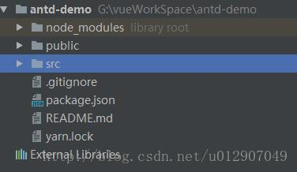

1. 启动项目npm start

打开cmd，进入项目位置，比如D:\antd-demo,如图

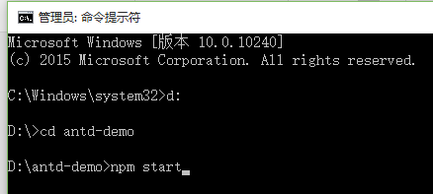

npm start 回车；

自动打开项目主页，localhost:3000



此时不要关闭cmd命名窗口，关闭之后网页不能打开。

这里面使用了热加载技术，我们在代码中做出的改变会实时显示在页面上。

1. 引入ant design组件库

cmd进入项目根目录，运行命令：yarn add antd

1. 添加自己的代码

在src目录下创建自己的文件夹，用于编写自己的代码

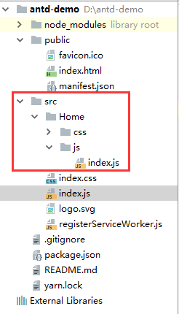

一般情况下，将自己的代码写在src/js/index.js文件内

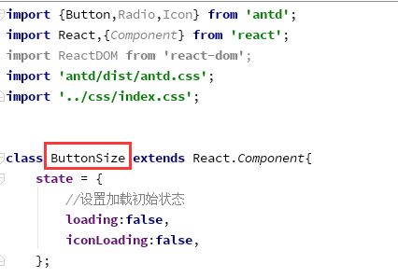

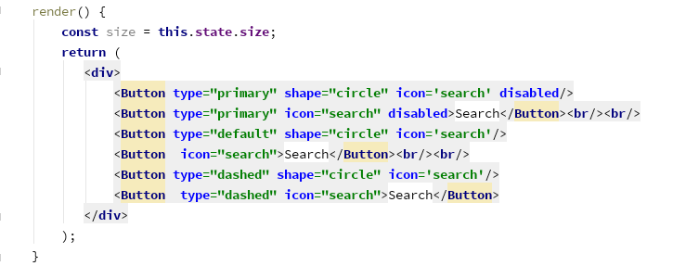

src/index.js页面是React渲染页面。其中的ButtonSize

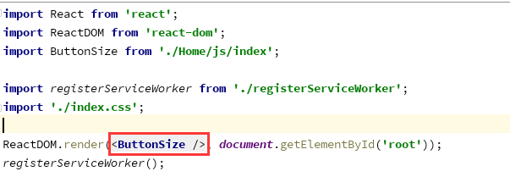

在页面中查看效果

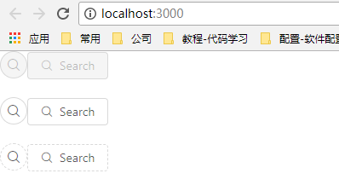

更详细的描述可以参考地址：

<http://blog.csdn.net/u012907049/article/details/73240865>

ant design UI框架官网：

<https://ant.design/docs/react/introduce-cn>